# 欢迎使用

## 1、登录

使用浏览器打开福建省福建省公共资源交易电子公共服务平台门户https://ggzyfw.fj.gov.cn/index/new如下图所示：

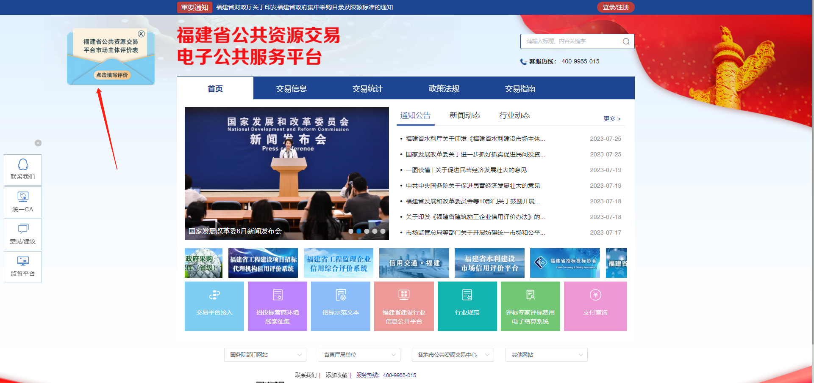

点击“福建省公共资源交易平台市场主体评价表”栏目跳转至闽政通页面使用企业法人账号登陆。

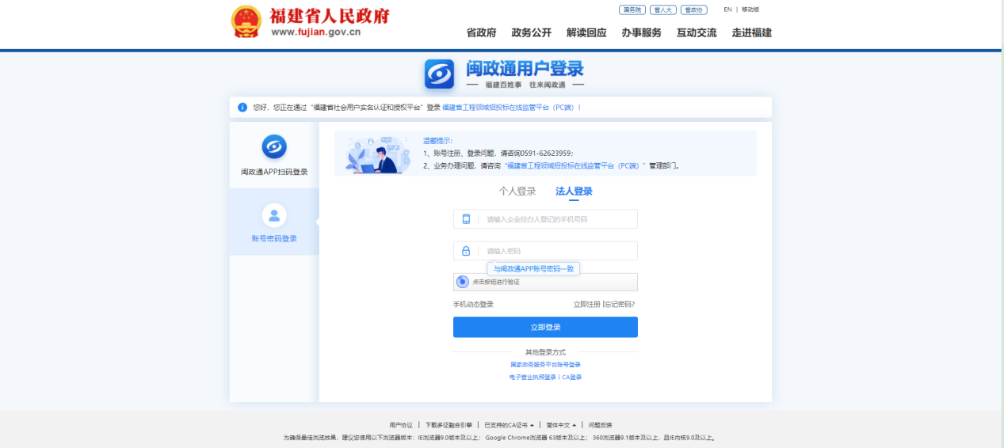

1. **评价页面**

进入评价页面左侧可以看到可以进行评价的交易中心，点击所需评价的交易中心。

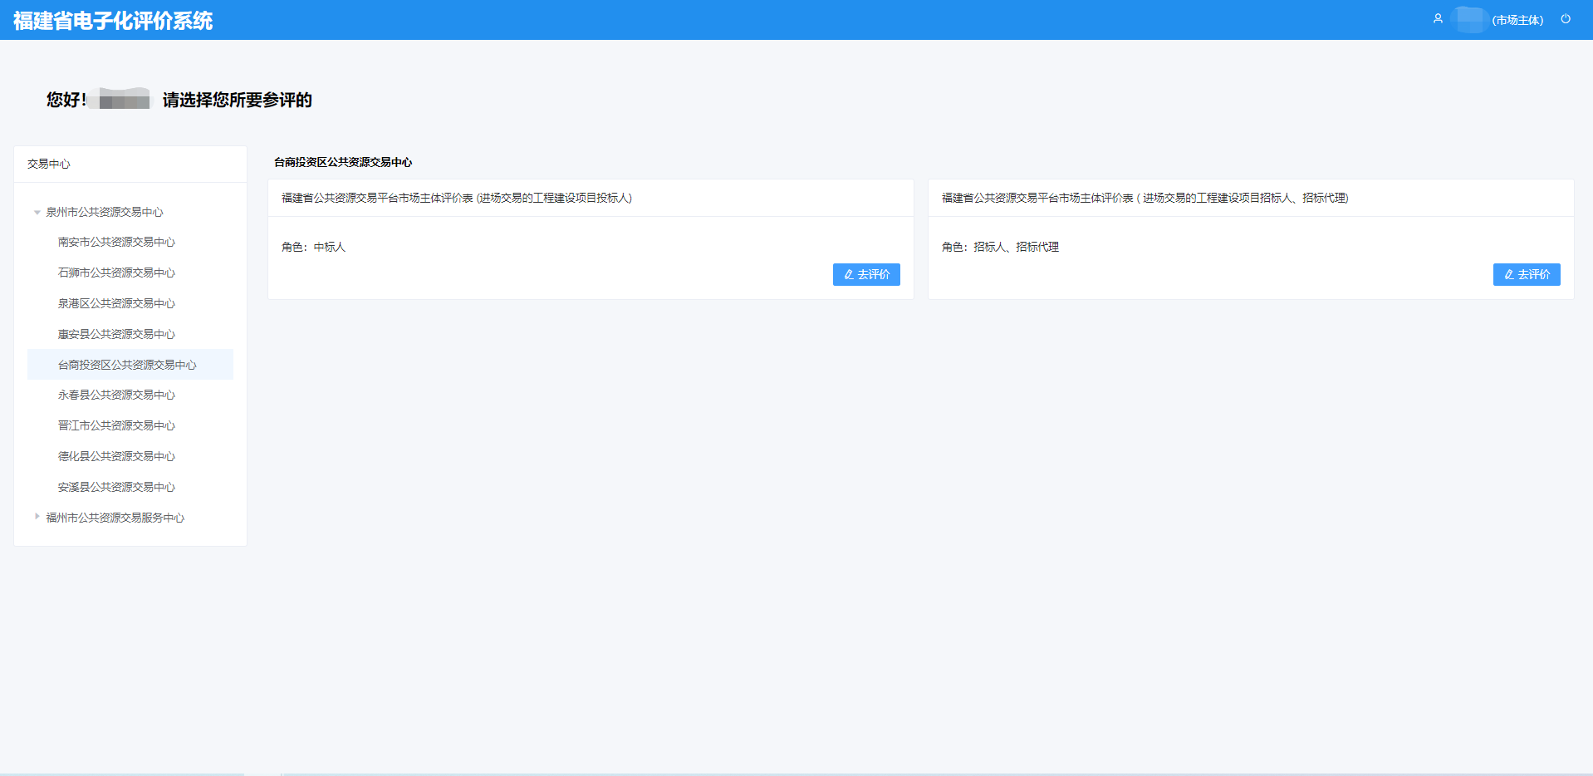

依据市场主体在该交易中心进场项目所处的角色选择对应的评价表，点击。



选择在该交易中心所对应的进场项目点，进入评价表进行评价。

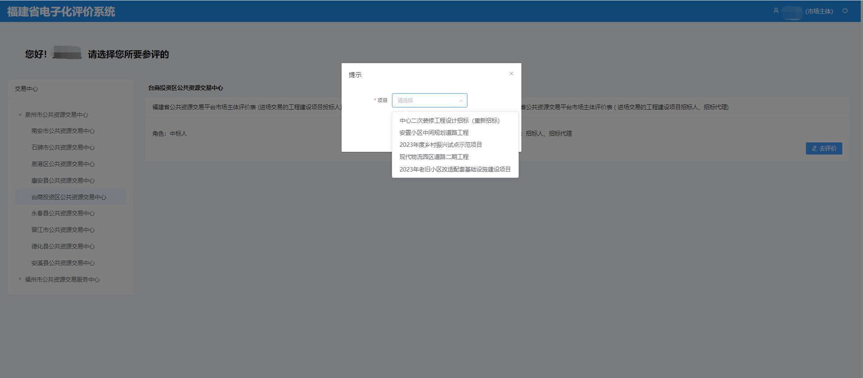

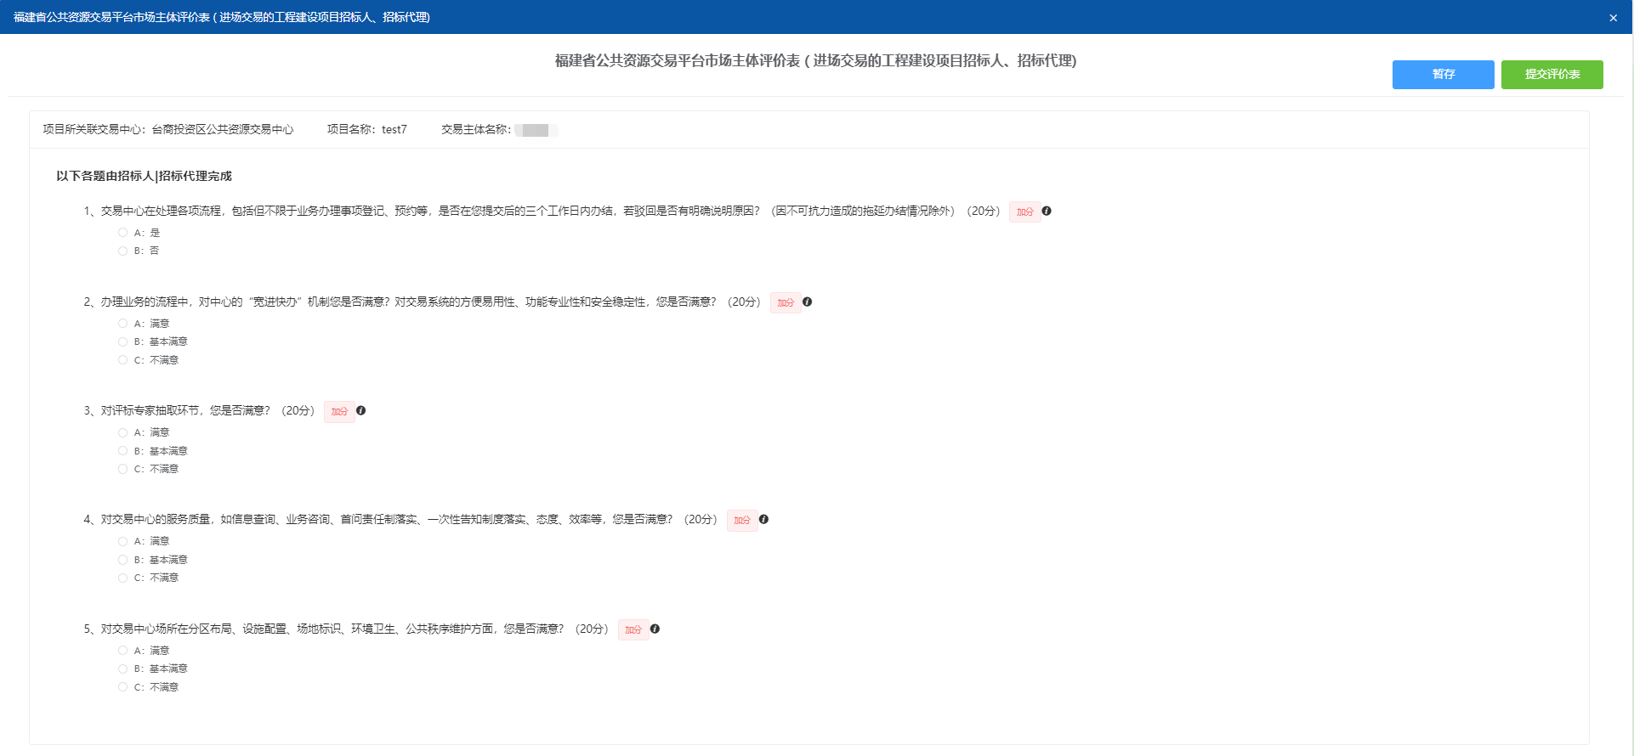

评价完成后点击对当前评价情况进行提交。

